Réseau de données hydrographiques de l'Ontario (RDHO)
Guide de l’utilisateur
  - Information géospatiale de l’Ontario
  - Direction du numérique, des données, de l’information et des services opérationnels
  - Division de la gestion ministérielle et de l’information
  - Ministère des Richesses naturelles
24 février 2025

Avis de non-responsabilité
Ce document technique a été préparé par Sa Majesté le Roi du chef de l’Ontario, représenté par le ministère des Richesses naturelles (le « ministère »). Aucune garantie ou déclaration, explicite ou implicite, obligatoire ou autre ne s’applique ou n’est faite par le ministère à l’égard du document, de son exactitude ou de son intégralité. Le ministère ne sera en aucun cas tenu responsable des pertes de profits, de revenus ou de gains, des réclamations de tiers ou de tout dommage-intérêt économique, indirect, spécial, accessoire, consécutif ou exemplaire découlant des erreurs, inexactitudes ou omissions dans le présent document. La responsabilité des ministères pour de telles erreurs, inexactitudes ou omissions dans le cadre d’une réclamation, procédure ou action particulière ne dépassera en aucun cas la contrepartie réelle payée par le demandeur concerné au ministère pour les documents auxquels cette documentation pédagogique se rapporte. Sauf dans le cas de la responsabilité expressément prévue ci-dessus, les ministères n’ont aucune obligation ou responsabilité ni aucun devoir, qu’ils soient d’ordre contractuel, délictuel ou autre, y compris toute responsabilité ou négligence. Les limites, les exclusions et les avis de non-responsabilité susmentionnés s’appliquent, quelle que soit la nature de toute cause d’action, demande ou action, y compris, sans toutefois s’y limiter, la violation de contrat, la négligence, la responsabilité stricte, le délit ou toute autre théorie juridique, et survivent à toute violation fondamentale.

Renseignements supplémentaires
Le présent document n’est pas conforme à toutes les lignes directrices applicables aux documents numériques accessibles. Pour obtenir ce document dans un autre format, veuillez envoyer un courriel à Information géospatiale de l’Ontario à l’adresse suivante : geospatial@ontario.ca.
Pour obtenir de plus amples renseignements au sujet du présent document, veuillez communiquer avec Information géospatiale de l’Ontario à l’adresse suivante : geosptatial@ontario.ca.

Résumé

Mots clés
Canaux, ruisseaux, drainage, hydrographie, hydrologie, lacs, RDHO, Réseau de données hydrographiques de l’Ontario, rivières, rives, cours d’eau, eau, débit d’eau, gestion de l’eau, plan d’eau, cours d’eau.

Aperçu
Ce guide de l’utilisateur décrit les spécifications de la catégorie de données Information géospatiale de l’Ontario (IGO) du Réseau de données hydrographiques de l’Ontario (RDHO). Le RDHO est composé de 6 catégories de données provinciales et de 21 catégories de données cartographiques à petite échelle. Les 6 catégories de données provinciales du RDHO, qui ont leur propre enregistrement de métadonnées, sont les suivantes :
• RDHO – Plans d’eau
• RDHO – Cours d’eau
• RDHO – Littoral
• RDHO – Élément hydrographique
• RDHO – Élément hydrographique linéaire
• RDHO – Élément hydrographique polygonal
Les produits cartographiques à petite échelle du RDHO se composent de trois catégories de données distinctes (Plans d’eau, Cours d’eau et Littoral) et de trois enregistrements de métadonnées correspondants pour chacune des sept échelles suivantes :
• 1:100 000 (100 000)
• 1:200 000 (200 000)
• 1:500 000 (500 000)
• 1:1 000 000 (1M)
• 1:2 000 000 (2M)
• 1:5 000 000 (5M)
• 1:10 000 000 (10M)

Table des matières
Avis de non-responsabilité 2
Renseignements supplémentaires 2
Résumé 3
Mots clés 3
Aperçu 3
Table des matières 5
Liste des figures 8
Liste des tableaux 8
Liste d’acronymes 9
1. Introduction 11
2. Objectifs 12
3. Catégories de données : 12
RDHO – Plans d’eau 12
RDHO – Cours d’eau 13
RDHO – Littoral 18
RDHO – Élément hydrographique (point, ligne, polygone) 19
RDHO – Attributs communs 20
RDHO – Produits cartographiques à petite échelle 21
4. Modèles de diagramme : 23
RDHO 23
RDHO – Plans d’eau 23
RDHO – Cours d’eau 24
RDHO – Littoral 25
RDHO – Élément hydrographique polygonal 26
RDHO – Élément hydrographique linéaire 27
RDHO – Élément hydrographique 28
RDHO – Produits cartographiques à petite échelle 29
RDHO – Plans d’eau à petite échelle 29
RDHO – Cours d’eau à petite échelle 30
RDHO – Littoral à petite échelle 31
5. Description des données 33
RDHO 33
RDHO – Plans d’eau 33
RDHO – Cours d’eau 34
RDHO – Littoral 37
RDHO – Élément hydrographique polygonal 37
RDHO – Élément hydrographique linéaire 39
RDHO – Élément hydrographique 40
RDHO – Produits cartographiques à petite échelle 41
RDHO – Plan d’eau à petite échelle 41
RDHO – Cours d’eau à petite échelle 43
RDHO – Littoral à petite échelle 44
6. Liens vers des renseignements complémentaires 46
ANNEXE A : Tables de recherche et valeurs GEO 47
RDHO 47
RDHO – Plans d’eau 47
RDHO – Cours d’eau 51
RDHO – Élément hydrographique polygonal 52
RDHO – Élément hydrographique linéaire 54
RDHO – Élément hydrographique 56
RDHO – Produits cartographiques à petite échelle 58
RDHO – Plan d’eau à petite échelle 58
RDHO – Cours d’eau à petite échelle 63
RDHO – Littoral à petite échelle 63
ANNEXE B : Répertoire des dépendances et des relations entre les tables de clés 64
Clé primaire (PK) : 64
ANNEXE C : Foire aux questions 67
Comment puis-je extraire des îles du RDHO? 67
Comment les données sur les terres humides sont-elles liées au RDHO? 68
Quel est le lien entre les données sur les drains construits et le RDHO? 68
Le RDHO prend-il en charge l’analyse des réseaux? 69
D’où viennent les noms? 69
Quelle est l’autorité du Official Name Label du RDHO? 69
Comment les attributs de nom officiel et de nom officiel alternatif sont-ils utilisés pour la dénomination? 70
Pourquoi toutes les dénominations des éléments ne sont-elles pas incluses dans le RDHO? 70
Pourquoi la géométrie du RDHO est-elle différente de celle de GNO? 71
Existe-t-il d’autres couches de barrage? 71

Liste des figures
Figure 1 : exemples de symbologie de lignes de cours d’eau. 14
Figure 2 : symbologie de la ligne d’écoulement virtuelle. 15
Figure 3 : classification des débits – débit primaire et écart de débit. 17
Figure 4 : écart de débit virtuel et exemples d’écart de débit. 17
Figure 5 : exemple de symbologie du littoral illustrant les différences entre les polygones RDHO – Plans d’eau et RDHO – Littoral. 19
Figure 6: Exemple de clé primaire 64
Figure 7: Exemple de clé étrangère 64
Figure 8: Exemple de clé alternative 65
Figure 9: Exemple d’une relation identifiante 65
Figure 10: Exemple d’une relation non identifiante 65
Figure 11: Diagramme de modèle de la table de symbologie des relations 66
Figure 12 : Plan d’eau du RDHO avec des trous représentant des îles 67
Figure 13 : polygone autour du lac et polygones des îles résultant de l’effacement du lac 68

Liste des tableaux
Tableau 1 : Types d’éléments sous forme de points, de lignes ou de polygones marqués d’un « X ». 19
Tableau 2 : liste des 21 catégories de données cartographiques à petite échelle du RDHO 22

Liste d’acronymes
BDTC : Base de données toponymiques du Canada
CP : Cartographie provinciale
DCRI : Direction de la cartographie et des ressources informationnelles
DOR : Division des opérations régionales
FPO : Fonction publique de l’Ontario
GNO : Toponymes Ontario
IGO : Information géospatiale de l’Ontario
LUT : table de recherche
MRN : ministère des Richesses naturelles de l’Ontario
OBM : carte de base de l’Ontario
ODI : Inventaire des barrages de l’Ontario
OGF : Ontario Geospatial Feature (caractéristique géospatiale)
OGNB : Commission de toponymie de l’Ontario
OHNHLN : RDHO – Élément hydrographique linéaire
OHNHPOLY : RDHO – Élément hydrographique polygonal
OHNHPT : RDHO – Élément hydrographique
OHNSLIN : RDHO – Littoral
OHNWBDY : RDHO – Plans d’eau
OHNWCRS : RDHO – Cours d’eau
OIH : Données hydrologiques intégrées de l’Ontario
RDHO : Réseau de données hydrographiques de l’Ontario
RHN : Réseau hydro national
RNCan : Ressources naturelles Canada
SETHO : Système d’évaluation des terres humides de l’Ontario
SIG : système d’information géographique

1. Introduction
Le guide de l’utilisateur du Réseau de données hydrographiques de l’Ontario (RDHO) présente une vue d’ensemble de toutes les catégories de données du RDHO et souligne les détails que les utilisateurs de données hydrographiques doivent connaître. Les données hydrographiques sont définies comme des renseignements sur les eaux de surface, y compris les lacs, les rivières, les ruisseaux, les barrières et les obstacles. Les données du RDHO sont transmises par Information géospatiale de l’Ontario (IGO). Le RDHO est continuellement mis à jour.
Le RDHO est un produit de données provinciales qui est mis à jour conformément à une spécification pour la saisie des éléments. La saisie des éléments s’améliore au fur et à mesure que des données sources améliorées sont ajoutées au RDHO et que la mise à jour ainsi que la précision du RDHO s’améliorent. De nombreuses zones qui étaient à l’origine saisies à partir de sources à l’échelle 1:20 000 ou 1:50 000 sont maintenant représentées avec des critères de dimension équivalents à 1:10 000, ou mieux.
Le RDHO se compose des six catégories de données suivantes :
- RDHO – Cours d’eau : éléments linéaires représentant des plans d’eau de surface en mouvement (naturels ou artificiels).
- RDHO – Plans d’eau : éléments polygonaux représentant des plans d’eau de surface (naturels ou artificiels).
- RDHO – Littoral : lignes représentant les rivages des plans d’eau. Le littoral est dérivé des données du RDHO – Plans d’eau.
- RDHO – Élément hydrographique : éléments hydrographiques (naturels ou artificiels) présents sur les plans d’eau ou les cours d’eau qui peuvent présenter des dangers ou des obstacles au débit d’eau ou à la navigation.
- RDHO – Élément hydrographique linéaire : éléments linéaires (naturels ou artificiels) présents sur les plans d’eau ou les cours d’eau et qui peuvent présenter des dangers ou des obstacles au débit d’eau ou à la navigation.
- RDHO – Élément hydrographique polygonal : éléments polygonaux (naturels ou artificiels) présents sur les plans d’eau ou les cours d’eau qui peuvent présenter des dangers ou des obstacles au débit d’eau ou à la navigation.
Les données du RDHO sont fournies à Ressources naturelles Canada (RNCan) pour être incorporées au Réseau hydro national (RHN). Les spécifications du RHN diffèrent de celles du RDHO et, par conséquent, la géométrie et les attributs du RHN peuvent différer de ceux du RDHO.
Les noms géographiques figurant sur les données du RHN affichées dans Géogratis pour l’Ontario proviennent de la Base de données toponymiques du Canada (BDTC). Par conséquent, les noms géographiques du produit du RHN pour l’Ontario peuvent différer des noms géographiques de l’Ontario (Toponymes Ontario ou GNO).
Les noms officiels des éléments géographiques (par exemple, les lacs, les baies, les rivières, les ruisseaux, les îles, etc.) et des lieux non constitués en municipalité (par exemple, les villages, les hameaux, etc.) en Ontario, tels qu’autorisés par la Loi sur la Commission de toponymie de l’Ontario, peuvent être obtenus à partir des données de Toponymes Ontario (Toponymes Ontario ou GNO) en recherchant « Toponymes Ontario » sur CarrefourGéo Ontario.
Les couches des catégories de données du RDHO constituent la source autorisée pour la géométrie de l’eau en Ontario.

2. Objectifs
Ce guide est destiné aux utilisateurs ayant un intérêt général pour les catégories de données géospatiales du RDHO. Le document décrit l’étendue et le contexte des renseignements recueillis pour les catégories de données.

3. Catégories de données :

RDHO – Plans d’eau
Type de plan d’eau
Attribut obligatoire. La nature d’un plan d’eau définie en fonction de sa vitesse de débit et de son utilisation. Les valeurs disponibles sont les suivantes :
- Lac (Lake) (valeur par défaut) : un plan d’eau naturel, généralement plat et ouvert, qui exclut les terres humides, les îles, les rochers de surface ou d’autres dangers pour le débit d’eau ou la navigation.
- Rivière (River) : un plan d’eau naturel, généralement plus étroit qu’un lac, dans lequel l’eau peut s’écouler.
- Canal (Canal) : cours d’eau artificiel servant de voie navigable ou à canaliser l’eau.
- Réservoir (Reservoir) : plan d’eau entièrement ou partiellement artificiel destiné à stocker ou à réguler et à contrôler l’eau.
- Lac de kettle (Kettle Lake) : lac peu profond, rempli de sédiments, formé par le retrait des glaciers ou l’écoulement des eaux de crue.
- Étang (Pond) : plan d’eau stagnante, généralement plus petit qu’un lac. Ce type d’élément est utilisé pour différencier les éléments non fauniques des lacs, y compris les étangs d’irrigation, les réservoirs, les puits de granulats inondés et les carrières.
- Étang de castor (Beaver Pond) : étang créé par un barrage de castors.
- Océan (Ocean) : plan d’eau côtier (baie d’Hudson et baie James).
Permanence
Indication de la permanence du plan d’eau.
- Permanent (Permanent) (valeur par défaut) : un plan d’eau est considéré comme permanent s’il contient de l’eau au moins 9 mois par an.
- Intermittent (Intermittent) : un plan d’eau est considéré comme intermittent s’il contient de l’eau moins de 9 mois par an.

RDHO – Cours d’eau
Les éléments des cours d’eau (naturels ou artificiels) sont des lignes qui représentent l’emplacement de l’eau qui s’écoule. Les éléments des cours d’eau du RDHO peuvent être utilisés à des fins cartographiques ou d’analyse de réseau. Les points ci-dessous expliquent certaines options à envisager en fonction de l’utilisation des données.
- Direction de l’écoulement (Flow Direction) : les lignes de cours d’eau sont orientées dans la direction dans laquelle l’eau s’écoule normalement dans le paysage. La direction est généralement régie par les changements d’élévation du sol (l’eau s’écoule vers le bas). Cependant, les barrages et d’autres structures peuvent rediriger le débit.
Les produits cartographiques symbolisent généralement les cours d’eau par des lignes bleues et ne se préoccupent pas de la direction du débit (figure 1 : a).
Pour l’analyse du réseau, la direction du débit est cruciale pour suivre le cours d’eau en amont ou en aval, les ordonner, créer des bassins versants, etc. Les lignes de cours d’eau peuvent être symbolisées par des lignes avec des flèches pour indiquer la direction du débit d’eau (figure 1 : b).
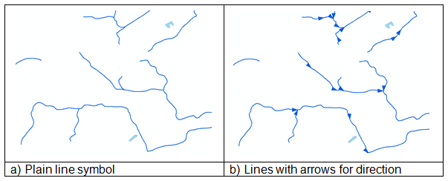
Figure 1 : exemples de symbologie de lignes de cours d’eau.
- Connectivité (Connectivity) : la connectivité est cruciale pour l’analyse des réseaux. Les cours d’eau qui entrent et sortent des plans d’eau sont reliés par des lignes d’écoulement virtuelles qui se trouvent sur les polygones des plans d’eau.
Les produits cartographiques ne tiennent généralement pas compte des lignes d’écoulement virtuelles, de sorte qu’elles ne sont pas affichées dans les plans d’eau (figure 2 : a). La ligne d’écoulement virtuelle peut également être symbolisée par une ligne en pointillés ou une couleur différente (figure 2 : b).
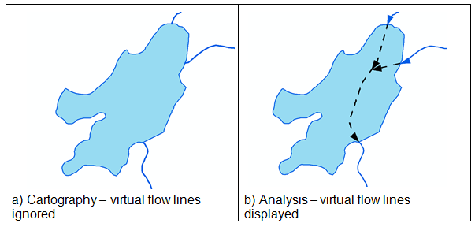
Figure 2 : symbologie de la ligne d’écoulement virtuelle

Type de cours d’eau
Les cours d’eau sont des éléments linéaires (naturels ou artificiels) qui peuvent être définis comme de l’eau qui s’écoule dans un canal avec des lits ou des berges et qui se déverse généralement dans un autre cours d’eau ou un autre plan d’eau. Un cours d’eau numérisé peut également être virtuel, ce qui permet de déduire le débit d’eau dans un plan d’eau ou de déduire le débit d’eau sur un terrain où il n’y a pas de canal défini.
- Ruisseau (Stream) (par défaut) : un plan d’eau naturel (tel qu’une rivière ou un ruisseau) à travers lequel l’eau s’écoule.
- Fossé (Ditch) : petit canal ouvert construit dans le but d’acheminer de l’eau. Des conduits ouverts, des drains construits, des canaux d’irrigation, des aqueducs, des collecteurs de pression, des canaux et des écluses sont inclus.
- Débit virtuel (Virtual Flow) : élément inféré d’un cours d’eau à l’intérieur d’un plan d’eau, nécessaire pour maintenir la continuité du débit d’eau entre les plans d’eau adjacents. Il s’agit de lignes traversant un plan d’eau et reliant tous les plans d’eau adjacents.
- Connecteur virtuel (Virtual Connector) : élément inféré d’un cours d’eau à l’extérieur d’un plan d’eau, nécessaire pour maintenir la continuité du débit d’eau entre les plans d’eau adjacents. Il s’agit de lignes où l’on sait qu’il y a un débit, mais qui ne sont pas directement cartographiées, comme les conduits souterrains.
Direction du débit vérifiée
Un indicateur de la direction appropriée connue de la géométrie. Il s’agit d’un champ Yes/No dont la valeur par défaut est « No ».
Permanence
Indication de la permanence du plan d’eau.
- Permanent (Permanent) : (par défaut) un cours d’eau est considéré comme permanent s’il contient de l’eau courante au moins 9 mois par an.
- Intermittent (Intermittent) : un cours d’eau est considéré comme intermittent s’il contient de l’eau moins de 9 mois par an.
Remarque : Les segments de débit virtuels doivent se voir attribuer la valeur de permanence « Permanent ».
Classification des débits
L’attribut de la classification des débits est utilisé pour identifier les différents éléments d’une boucle (parfois appelée « cycle »). Une boucle est créée lorsqu’une ligne de cours d’eau diverge en deux lignes et que, plus loin en aval, elle converge à nouveau en une ligne (figure 3 : a). Les boucles peuvent se trouver à l’intérieur (avec des lignes de débit virtuelles) ou à l’extérieur des plans d’eau. Les points suivants expliquent les trois éléments d’une boucle.
- Primaire (Primary) (par défaut) : toutes les lignes de cours d’eau sont initialement considérées comme primaires. Ce n’est qu’à l’intérieur d’une boucle que certaines lignes sont classées autrement.

- Écart de débit (Flow Gap) : pour certains processus d’analyse de réseau, il est nécessaire de retirer un élément des boucles (pour les briser). La valeur de l’écart de débit est attribuée à la première ligne de cours d’eau sur le segment secondaire de la divergence à une distance d’au moins 43 m mesurés en ligne droite à partir de la divergence (figure 3 : c). La valeur de l’écart de débit peut également être attribuée aux débits virtuels en cas de divergence. Si l’écart de débit croise la ligne de rivage, il se poursuivra sur la terre ferme sur une distance d’au moins 43 m mesurée en ligne droite (figure 4). Au besoin, les lignes d’écart de débit peuvent être retirées avant de procéder à l’analyse du réseau.
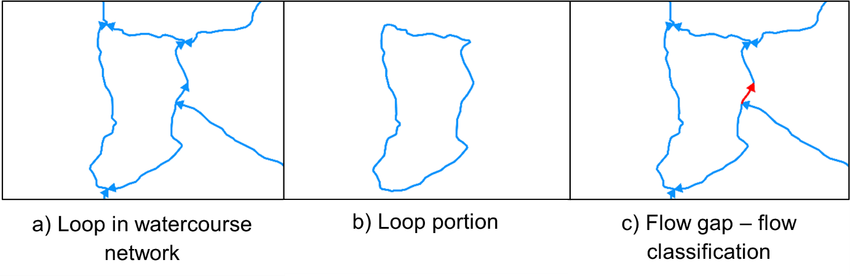
Figure 3 : classification des débits – débit primaire et écart de débit.
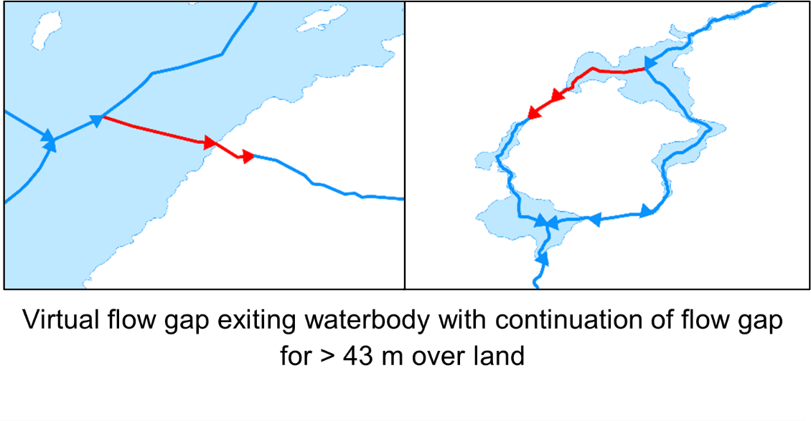
Figure 4 : écart de débit virtuel et exemples d’écart de débit.
Remarque : Les tronçons de cours d’eau isolés du réseau d’écoulement peuvent former des boucles incomplètes. Ils peuvent diverger en deux ou plusieurs flux et ne pas converger à nouveau. Dans ce cas, les mêmes règles que celles expliquées précédemment s’appliquent au débit primaire et à l’écart de débit.
Cet attribut est généralement utilisé à des fins d’analyse de réseau et peut être ignoré pour la plupart des besoins cartographiques.
Secondaire (Secondary) : actuellement, il y a des segments de cours d’eau classés comme débit secondaire en aval des écarts de débit. Ceci est en cours de suppression.

RDHO – Littoral
La catégorie de données RDHO – Littoral est dérivée de la catégorie de données RDHO – Plans d’eau. Elle peut être utilisée pour représenter cartographiquement la ligne où l’eau rejoint le sol.
Le littoral peut différer du contour des polygones de plans d’eau. Par exemple, un grand lac peut être divisé en plusieurs polygones, ce qui entraînerait le passage de lignes à travers le lac. Un autre exemple serait celui d’un polygone de lac adjacent à un polygone de rivière. Les contours adjacents semblent traverser l’eau (figure 4 : a).
La solution cartographique consiste à symboliser le RDHO – Littoral par un contour foncé et à laisser les contours du RDHO – Plans d’eau transparents (Figure 4 : b).
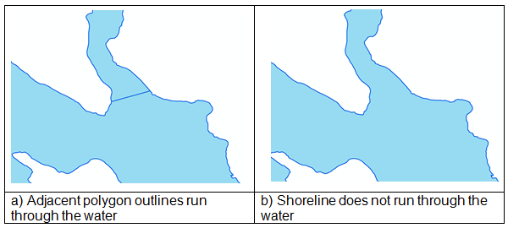

Figure 5 : exemple de symbologie du littoral illustrant les différences entre les polygones RDHO – Plans d’eau et RDHO – Littoral.

RDHO – Élément hydrographique (point, ligne, polygone)
Les éléments naturels ou artificiels qui se trouvent sur les plans d’eau ou les cours d’eau et qui peuvent constituer des dangers ou des obstacles au débit d’eau ou à la navigation. Voir le tableau 1 pour plus de détails.
Type d’élément | Point | Ligne | Polygone
Chutes (Falls) | X | X | Ne s’applique pas
Rapides (Rapids) | X | X | X
Rochers (Rocks) | X | Ne s’applique pas | Ne s’applique pas
Barrages (Dam) | Ne s’applique pas | X | X
Mur de soutènement (Hydro Wall) | Ne s’applique pas | X | X
Écluse (Lock-Gate) | Ne s’applique pas | X | Ne s’applique pas
Barrière contre la lamproie marine (Sea Lamprey Barrier) | X | X | Ne s’applique pas
Tableau 1 : Types d’éléments sous forme de points, de lignes ou de polygones marqués d’un « X ».
Types d’éléments hydrographiques
- Chutes (Falls) : chutes perpendiculaires ou abruptes dans un plan d’eau dans lequel l’eau s’écoule.
- Rapides (Rapids) : section d’un plan d’eau à débit rapide, souvent turbulent, contenant généralement des rochers exposés.
- Rocher (Rocks) : formation rocheuse ou terrestre toujours visible au-dessus de la surface de l’eau.
- Barrage (Dam) : élément représentant un obstacle qui perturbe ou entrave l’écoulement des eaux de surface, à l’exclusion des barrages de castors, des passages d’eau et des ponceaux.
- Mur de soutènement (Hydro Wall) : structure construite par les humains dans un plan d’eau et se prolongeant éventuellement sur le rivage ou construite le long d’un plan d’eau formant le littoral qui ne permet pas à l’eau de passer en dessous, mais qui permet à l’eau de passer autour. Les murs de soutènement peuvent s’étendre le long d’un plan d’eau ou être contenus dans celui-ci, et peuvent inclure des quais, des piles, des jetées, des murs de tête, des épis, des écluses, des bermes ou des remblais.
- Écluse (Lock-Gate) : porte d’un canal navigable utilisée pour élever ou abaisser le niveau de l’eau afin que les bateaux puissent passer d’un niveau à l’autre.
- Barrière contre la lamproie marine (Sea Lamprey Barrier) : élément d’un cours d’eau ou d’un plan d’eau qui constitue une barrière (électrique ou physique) à la migration de la lamproie marine.

RDHO – Attributs communs
Les attributs énumérés dans cette section se retrouvent dans toutes les catégories de données du RDHO, à l’exception de la catégorie Littoral. Les attributs propres aux catégories de données sont décrits dans les sections précédentes.
ID d’OGF (OGF ID) : identifiant numérique provincial unique attribué à chaque objet.
Précision de l’emplacement (Location Accuracy) : le degré de conformité ou de proximité d’une mesure dans la base de données par rapport à sa valeur réelle sur le terrain.
Statut de vérification (Verification Status) : une indication selon laquelle un employé qualifié a vérifié l’existence de l’élément.
Date du statut de vérification (Verification Status Date) : la date à laquelle l’unité géographique a été vérifiée/validée.
Commentaires généraux (General Comments) : un champ de 2 000 caractères pour les commentaires généraux sur l’élément.
Détail de la source (Source Detail) : un champ de 254 caractères qui contient la partie de la source relative à l’élément. Exemples : données sommaires d’une base de données, pages d’un livre ou d’un atlas, numéro de figure et page d’une publication, section d’une carte ou enregistrement dans une base de données.
Date et heure d’entrée en vigueur (Effective Date/Time) : date ou heure de création de l’enregistrement dans la base de données de l’IGO.

RDHO – Produits cartographiques à petite échelle
La petite échelle du RDHO se compose de trois catégories de données distinctes (plan d’eau, cours d’eau et littoral) et de trois enregistrements de métadonnées correspondants pour chacune des sept échelles suivantes :
- 1:100 000 (100 000)
- 1:200 000 (200 000)
- 1:500 000 (500 000)
- 1:1 000 000 (1M)
- 1:2 000 000 (2M)
- 1:5 000 000 (5M)
- 1:10 000 000 (10M)
Cours d’eau | Plan d’eau | Littoral
OHN_100K_Watercourse | OHN_100K_Waterbody | OHN_100K_Shoreline
OHN_200K_Watercourse | OHN_200K_Waterbody | OHN_200K_Shoreline
OHN_500K_Watercourse | OHN_500K_Waterbody | OHN_500K_Shoreline
OHN_1M_Watercourse | OHN_1M_Waterbody | OHN_1M_Shoreline
OHN_2M_Watercourse | OHN_2M_Waterbody | OHN_2M_Shoreline
OHN_5M_Watercourse | OHN_5M_Waterbody | OHN_5M_Shoreline
OHN_10M_Watercourse | OHN_10M_Waterbody | OHN_10M_Shoreline
Tableau 2 : liste des 21 catégories de données cartographiques à petite échelle du RDHO
Les produits RDHO à petite échelle sont destinés à soutenir les services cartographiques et les services de cartographie en ligne. Ces données ne sont pas conçues à des fins d’analyse. Les utilisateurs qui ont besoin de données du RDHO à des fins d’analyse doivent utiliser les catégories de données du RDHO de la spécification provinciale.
Il convient de noter que les produits cartographiques à petite échelle du RDHO contiennent des données qui s’étendent au-delà des limites de la province de l’Ontario et comprennent des données supplémentaires provenant de RNCan (pour les provinces et territoires adjacents) et du United States Geologic Service (pour certains États américains). Pour obtenir plus de détails sur ces sources, veuillez vous référer aux fiches de métadonnées à petite échelle du RDHO.

4. Modèles de diagramme :

RDHO

RDHO – Plans d’eau
Diagramme du modèle physique pour le RDHO – Plans d’eau (OHNWBDY [RDHO – PL-EAU])
Date d’entrée en vigueur du modèle : 14 JUIN 2012
Remarque : Lorsque cela s’applique à ce modèle :
- Tables avec une extension « _LISTE » (en jaune) = table de recherche (LUT)
- Des métadonnées supplémentaires au niveau de l’élément peuvent être stockées dans d’autres tables partagées. Pour obtenir plus de renseignements, veuillez vous référer au diagramme des tableaux communs des catégories.
- Pour les dépendances et les relations entre les tables de clés, consultez l’annexe B.

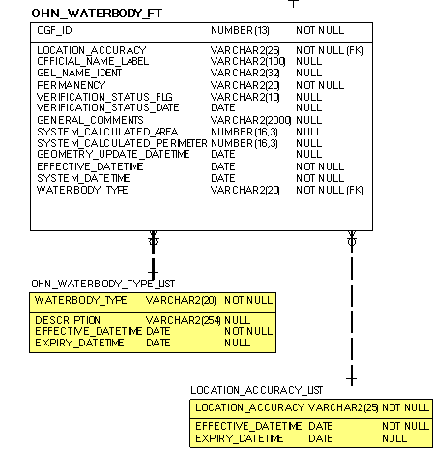

RDHO – Cours d’eau
Diagramme du modèle physique pour le RDHO – Cours d’eau (OHNWCRS [RDHO – CR-EAU])
Date d’entrée en vigueur du modèle : 14 JUIN 2012
Remarque : Lorsque cela s’applique à ce modèle :
- Tables avec une extension « _LISTE » (en jaune) = table de recherche (LUT)
- Des métadonnées supplémentaires au niveau de l’élément peuvent être stockées dans d’autres tables partagées. Pour obtenir plus de renseignements, veuillez vous référer au diagramme des tableaux communs des catégories.
- Pour les dépendances et les relations entre les tables de clés, consultez l’annexe B.

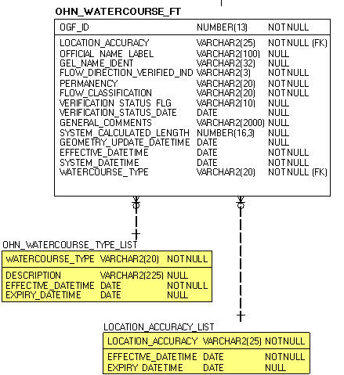

RDHO – Littoral
Diagramme du modèle physique pour le RDHO – Littoral (OHNSLIN [RDHO – LITT])
Date d’entrée en vigueur du modèle : 14 JUIN 2012
Remarque : Lorsque cela s’applique à ce modèle :
- Tables avec une extension « _LISTE » (en jaune) = table de recherche (LUT)
- Des métadonnées supplémentaires au niveau de l’élément peuvent être stockées dans d’autres tables partagées. Pour obtenir plus de renseignements, veuillez vous référer au diagramme des tableaux communs des catégories.

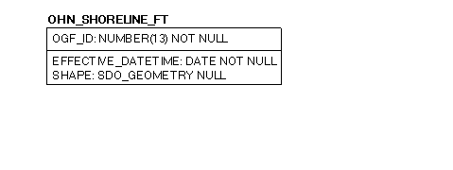

RDHO – Élément hydrographique polygonal
Diagramme du modèle physique pour le RDHO – Élément hydrographique polygonal (OHNHPOLY [RDHO – ÉPOLY])
Date d’entrée en vigueur du modèle : 14 JUIN 2012
Remarque : Lorsque cela s’applique à ce modèle :
- Tables avec une extension « _LISTE » (en jaune) = table de recherche (LUT)
- Des métadonnées supplémentaires au niveau de l’élément peuvent être stockées dans d’autres tables partagées. Pour obtenir plus de renseignements, veuillez vous référer au diagramme des tableaux communs des catégories.
- Pour les dépendances et les relations entre les tables de clés, consultez l’annexe B.

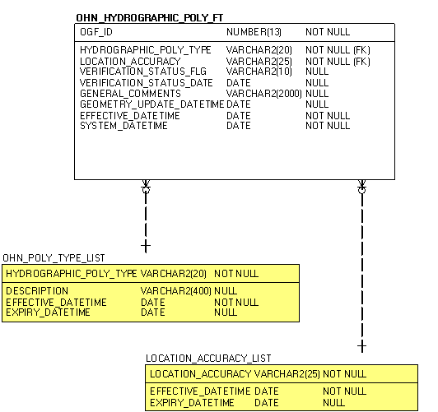

RDHO – Élément hydrographique linéaire
Diagramme du modèle physique pour le RDHO – Élément hydrographique linéaire (OHNHLN [RDHO – ÉLIN])
Date d’entrée en vigueur du modèle : 14 JUIN 2012
Remarque : Lorsque cela s’applique à ce modèle :
- Tables avec une extension « _LISTE » (en jaune) = table de recherche (LUT)
- Des métadonnées supplémentaires au niveau de l’élément peuvent être stockées dans d’autres tables partagées. Pour obtenir plus de renseignements, veuillez vous référer au diagramme des tableaux communs des catégories.
- Pour les dépendances et les relations entre les tables de clés, consultez l’annexe B.

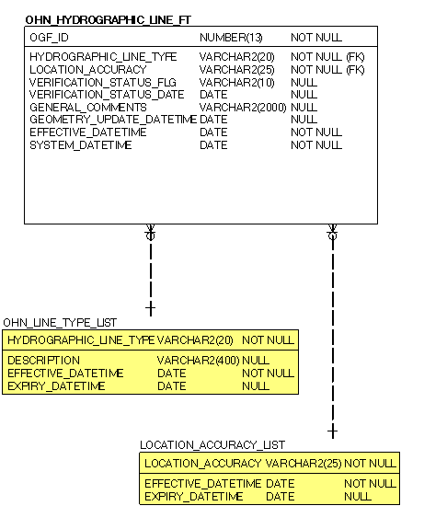

RDHO – Élément hydrographique
Diagramme du modèle physique pour le RDHO – Élément hydrographique (OHNHPT [RDHO – ÉHYDR])
Date d’entrée en vigueur du modèle : 14 JUIN 2012
Remarque : Lorsque cela s’applique à ce modèle :
- Tables avec une extension « _LISTE » (en jaune) = table de recherche (LUT)
- Des métadonnées supplémentaires au niveau de l’élément peuvent être stockées dans d’autres tables partagées. Pour obtenir plus de renseignements, veuillez vous référer au diagramme des tableaux communs des catégories.
- Pour les dépendances et les relations entre les tables de clés, consultez l’annexe B.

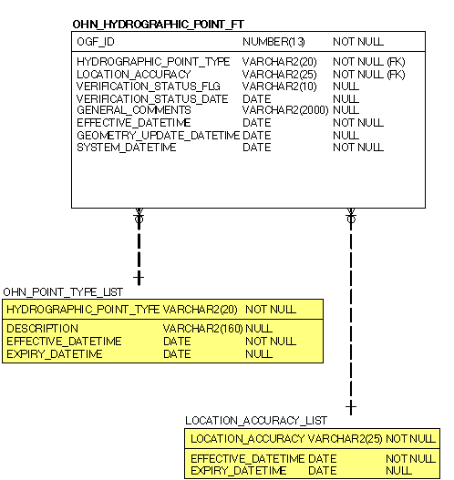

RDHO – Produits cartographiques à petite échelle

RDHO – Plans d’eau à petite échelle
Diagramme du modèle physique pour la catégorie à petite échelle du RDHO – Plans d’eau
(OHN100WB, OHN200WB, OHN500WB, OHN1MWB, OHN2MWB, OHN5MWB, OHN10MWB)
Date d’entrée en vigueur du modèle : 14 JUIN 2012
Remarque : Lorsque cela s’applique à ce modèle :
- Tables avec une extension « _LISTE » (en jaune) = table de recherche (LUT)
- Des métadonnées supplémentaires au niveau de l’élément peuvent être stockées dans d’autres tables partagées. Pour obtenir plus de renseignements, veuillez vous référer au diagramme des tableaux communs des catégories.
- Pour les dépendances et les relations entre les tables de clés, consultez l’annexe B.

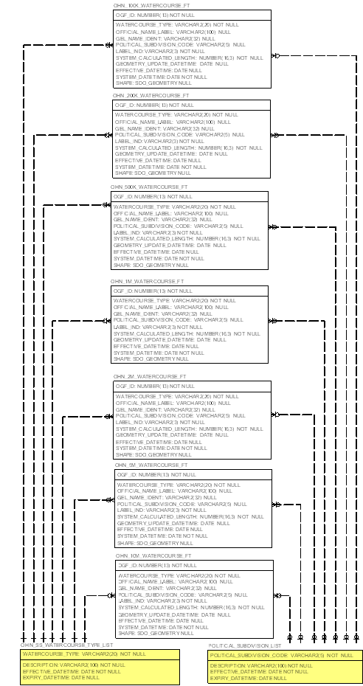

RDHO – Littoral à petite échelle
Diagramme du modèle physique pour la catégorie à petite échelle du RDHO – littoral
(OHN100SL, OHN200SL, OHN500SL, OHN1MSL, OHN2MSL, OHN5MSL, OHN10MSL)
Date d’entrée en vigueur du modèle : 14 JUIN 2012
Remarque : Lorsque cela s’applique à ce modèle :
- Tables avec une extension « _LISTE » (en jaune) = table de recherche (LUT)
- Des métadonnées supplémentaires au niveau de l’élément peuvent être stockées dans d’autres tables partagées. Pour obtenir plus de renseignements, veuillez vous référer au diagramme des tableaux communs des catégories.
- Pour les dépendances et les relations entre les tables de clés, consultez l’annexe B.

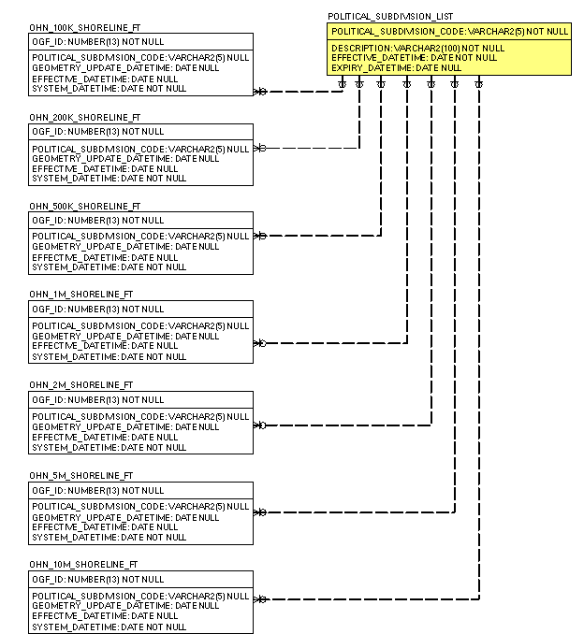

5. Description des données
Le tableau ou les tableaux des principaux domaines d’activité de ce modèle se retrouvent ci-dessous. Les tableaux de recherche associée seront énumérés dans l’annexe A du présent document et sont associés à un lien hypertexte lorsqu’il y est fait référence dans la présente section.

RDHO

RDHO – Plans d’eau

OHN_WATERBODY_FT
Les plans d’eau sont des éléments polygonaux (naturels et artificiels) qui décrivent diverses réalisations d’eau de surface.
Nom de la colonne | Type de colonne | Obligatoire | Nom abrégé | Description
OGF_ID | NUMBER(13) | Oui | OGF_ID | Identifiant généré par le système, unique au niveau de l’application.
WATERBODY_TYPE | VARCHAR2(20) | Oui | WBDY_TYPE | La nature d’un plan d’eau définie en fonction de sa vitesse de débit et de son utilisation.  Défaut = Lake
OFFICIAL_NAME_LABEL | VARCHAR2(100) | Non | OFF_NAME | Ce champ est une concaténation des champs « Official Name » et « Alternate Name » de l’étendue de la dénomination géographique.
GEL_NAME_IDENT | VARCHAR2(32) | Non | GEL_IDENT | Identifiant alphanumérique unique, d’une longueur de 32 caractères, utilisé pour distinguer un objet.
PERMANENCY | VARCHAR2(20) | Oui | PERMANENCY | Indication de la permanence d’un plan d’eau.  Défaut = Permanent  Permanent : les éléments relatifs au caractère permanent du plan d’eau sont présents pendant au moins 9 mois par an.  Intermittent : les éléments relatifs au caractère intermittent du plan d’eau sont présents pendant moins de 9 mois par an.  VALEURS VALIDES : Permanent, Intermittent
LOCATION_ACCURACY | VARCHAR2(25) | Oui | ACCURACY | La précision de l’emplacement de l’élément à l’échelle du Programme de cartographie de base de l’Ontario. Le degré de conformité ou de proximité d’une mesure par rapport à la valeur réelle.
VERIFICATION_STATUS  _FLG | VARCHAR2(10) | Non | VERISTT_FL | Une indication permettant de savoir si un employé qualifié a vérifié l’existence de l’unité géographique.  VALEURS VALIDES : Verified, Unverified
VERIFICATION_STATUS  _DATE | DATE | Non | VERISTT_DT | Date à laquelle l’unité géographique a été vérifiée/validée.
GENERAL_COMMENTS | VARCHAR2(2000) | Non | COMMENTS | Commentaires généraux.
SYSTEM_CALCULATED  _AREA | NUMBER(16,3) | Non | SYS_AREA | La surface d’un polygone mesurée en mètres carrés.
SYSTEM_CALCULATED  _PERIMETER | NUMBER(16,3) | Non | SYS_PERIM | Le périmètre d’un polygone mesuré en mètres.
GEOMETRY_UPDATE_DATETIME | DATE | Non | GEO_UPD_DT | Date ou heure de création ou de dernière modification de la donnée géométrique dans la base de données source.
EFFECTIVE_DATETIME | DATE | Oui | EFF_DATE | Date ou heure de création ou de dernière modification de l’enregistrement dans la base de données source.
SYSTEM_DATETIME | DATE | Oui | SYS_DATE | Date ou heure du téléversement de l’enregistrement dans la base de données géospatiales ou de la dernière modification.

RDHO – Cours d’eau

OHN_WATERCOURSE_FT
Les cours d’eau sont des éléments linéaires (naturels et artificiels) qui décrivent les différentes réalisations des eaux de surface.
Nom de la colonne | Type de colonne | Obligatoire | Nom abrégé | Description
OGF_ID | NUMBER(13) | Oui | OGF_ID | Identifiant numérique provincial unique attribué à chaque objet.
WATERCOURSE_TYPE | VARCHAR2(20) | Oui | WCRS_TYPE | Le type de cours d’eau.  Défaut = Stream
OFFICIAL_NAME_LABEL | VARCHAR2(100) | Non | OFF_NAME | Ce champ est une concaténation des champs « Official Name » et « Alternate Name » de l’étendue de la dénomination géographique.
GEL_NAME_IDENT | VARCHAR2(32) | Non | GEL_IDENT | Identifiant alphanumérique unique, d’une longueur de 32 caractères, utilisé pour distinguer un objet.
FLOW_DIRECTION  _VERIFIED_IND | VARCHAR2(3) | Oui | FLOW_VERIF | Un indicateur de la direction correcte connue de la géométrie.  Défaut = No  VALEURS VALIDES : Yes, No
PERMANENCY | VARCHAR2(20) | Oui | PERMANENCY | Indication de la permanence d’un plan d’eau.  Défaut = Permanent  Permanent : les éléments relatifs au caractère permanent du plan d’eau sont présents pendant au moins 9 mois par an.  Intermittent : les éléments relatifs au caractère intermittent du plan d’eau sont présents pendant moins de 9 mois par an.  VALEURS VALIDES : Permanent, Intermittent
FLOW_CLASSIFICATION | VARCHAR2(20) | Oui | FLOW_CLASS | Cette classification définit les voies primaires (principales) et secondaires (autres) d’un réseau de débit d’eau. Les cours d’eau secondaires indiquent un débit divergeant lorsqu’il existe plusieurs voies traversant un système (par exemple, un réseau de cours d’eau en tresse ou un delta).  Défaut = Primary  Primary : voie principale d’un réseau d’écoulement des eaux.  Secondary : itinéraire alternatif d’un réseau d’écoulement des eaux.  Flow Gap : un segment de débit secondaire qui existe pour représenter l’acheminement approprié du débit, mais qui peut être supprimé pour rompre les boucles dans un débit divergent.  VALEURS VALIDES : Primary, Secondary, Flow Gap
LOCATION_ACCURACY | VARCHAR2(25) | Oui | ACCURACY | La précision de l’emplacement de l’élément à l’échelle du Programme de cartographie de base de l’Ontario. Le degré de conformité ou de proximité d’une mesure par rapport à la valeur réelle.
VERIFICATION_STATUS  _FLG | VARCHAR2(10) | Non | VERISTT_FL | Une indication permettant de savoir si un employé qualifié a vérifié l’existence de l’unité géographique.  VALEURS VALIDES : Verified, Unverified
VERIFICATION_STATUS  _DATE | DATE | Non | VERISTT_DT | Date à laquelle l’unité géographique a été vérifiée/validée.
GENERAL_COMMENTS | VARCHAR2(2000) | Non | COMMENTS | Commentaires généraux.
SYSTEM_CALCULATED  _LENGTH | NUMBER(16,3) | Non | SYS_LENGTH | La longueur d’une ligne mesurée en mètres.
GEOMETRY_UPDATE  _DATETIME | DATE | Non | GEO_UPD_DT | Date ou heure de création ou de dernière modification de la donnée géométrique dans la base de données source.
EFFECTIVE_DATETIME | DATE | Oui | EFF_DATE | Date ou heure de création ou de dernière modification de l’enregistrement dans la base de données source.
SYSTEM_DATETIME | DATE | Oui | SYS_DATE | Date ou heure du téléversement de l’enregistrement dans la base de données géospatiales ou de la dernière modification.

RDHO – Littoral

OHN_SHORELINE_FT
La ligne dérivée entre l’eau et la terre.
Nom de la colonne | Type de colonne | Obligatoire | Nom abrégé | Description
OGF_ID | NUMBER(13) | Oui | OGF_ID | Identifiant numérique provincial unique attribué à chaque objet.
EFFECTIVE_DATETIME | DATE | Oui | EFF_DATE | Date ou heure de création ou de dernière modification de l’enregistrement dans la base de données source.
SHAPE | SDO_GEOMETRY | Non | SHAPE | Attribut de géométrie.
Le domaine du modèle n’a pas de tableau des secteurs d’activité.

RDHO – Élément hydrographique polygonal

OHN_HYDROGRAPHIC_POLY_FT
Les éléments naturels et artificiels qui se trouvent sur les plans d’eau ou les cours d’eau et qui peuvent constituer des dangers ou des obstacles au débit d’eau ou à la navigation.
Nom de la colonne | Type de colonne | Obligatoire | Nom abrégé | Description
OGF_ID | NUMBER(13) | Oui | OGF_ID | Identifiant numérique provincial unique attribué à chaque objet.
HYDROGRAPHIC_POLY  _TYPE | VARCHAR2(20) | Oui | POLY_TYPE | Le type d’éléments naturels ou artificiels présents sur les plans d’eau ou les cours d’eau qui peuvent constituer des dangers ou des obstacles au débit d’eau ou à la navigation.
LOCATION_ACCURACY | VARCHAR2(25) | Oui | ACCURACY | La précision de l’emplacement de l’élément à l’échelle du Programme de cartographie de base de l’Ontario. Le degré de conformité ou de proximité d’une mesure par rapport à la valeur réelle.
VERIFICATION_STATUS  _FLG | VARCHAR2(10) | Non | VERISTT_FL | Une indication permettant de savoir si un employé qualifié a vérifié l’existence de l’unité géographique.  VALEURS VALIDES : Verified, Unverified
VERIFICATION_STATUS  _DATE | DATE | Non | VERISTT_DT | Date à laquelle l’unité géographique a été vérifiée/validée.
GENERAL_COMMENTS | VARCHAR2(2000) | Non | COMMENTS | Commentaires généraux.
GEOMETRY_UPDATE  _DATETIME | DATE | Non | GEO_UPD_DT | Date ou heure de création ou de dernière modification de la donnée géométrique dans la base de données source.
EFFECTIVE_DATETIME | DATE | Oui | EFF_DATE | Date ou heure de création ou de dernière modification de l’enregistrement dans la base de données source.
SYSTEM_DATETIME | DATE | Oui | SYS_DATE | Date ou heure du téléversement de l’enregistrement dans la base de données géospatiales ou de la dernière modification.
Le domaine du modèle n’a pas de tableau des secteurs d’activité.

RDHO – Élément hydrographique linéaire

OHN_HYDROGRAPHIC_LINE_FT
Les éléments naturels et artificiels qui se trouvent sur les plans d’eau ou les cours d’eau et qui peuvent constituer des dangers ou des obstacles au débit d’eau ou à la navigation.
Nom de la colonne | Type de colonne | Obligatoire | Nom abrégé | Description
OGF_ID | NUMBER(13) | Oui | OGF_ID | Identifiant numérique provincial unique attribué à chaque objet.
LOCATION_ACCURACY | VARCHAR2(25) | Oui | ACCURACY | La précision de l’emplacement de l’élément à l’échelle du Programme de cartographie de base de l’Ontario. Le degré de conformité ou de proximité d’une mesure par rapport à la valeur réelle.
HYDROGRAPHIC_LINE  _TYPE | VARCHAR2(20) | Oui | LINE_TYPE | Le type d’éléments naturels ou artificiels présents sur les plans d’eau ou les cours d’eau qui peuvent constituer des dangers ou des obstacles au débit d’eau ou à la navigation.
VERIFICATION_STATUS  _FLG | VARCHAR2(10) | Non | VERISTT_FL | Une indication permettant de savoir si un employé qualifié a vérifié l’existence de l’unité géographique.  VALEURS VALIDES : Verified, Unverified
VERIFICATION_STATUS  _DATE | DATE | Non | VERISTT_DT | Date à laquelle l’unité géographique a été vérifiée/validée.
GENERAL_COMMENTS | VARCHAR2(2000) | Non | COMMENTS | Commentaires généraux.
GEOMETRY_UPDATE  _DATETIME | DATE | Non | GEO_UPD_DT | Date ou heure de création ou de dernière modification de la donnée géométrique dans la base de données source.
EFFECTIVE_DATETIME | DATE | Oui | EFF_DATE | Date ou heure de création ou de dernière modification de l’enregistrement dans la base de données source.
SYSTEM_DATETIME | DATE | Oui | SYS_DATE | Date ou heure du téléversement de l’enregistrement dans la base de données géospatiales ou de la dernière modification.
Le domaine du modèle n’a pas de tableau des secteurs d’activité.

RDHO – Élément hydrographique

OHN_HYDROGRAPHIC_POINT_FT
Les éléments naturels et artificiels qui se trouvent sur les plans d’eau ou les cours d’eau et qui peuvent constituer des dangers ou des obstacles au débit d’eau ou à la navigation.
Nom de la colonne | Type de colonne | Obligatoire | Nom abrégé | Description
OGF_ID | NUMBER(13) | Oui | OGF_ID | Identifiant numérique provincial unique attribué à chaque objet.
LOCATION_ACCURACY | VARCHAR2(25) | Oui | ACCURACY | La précision de l’emplacement de l’élément à l’échelle du Programme de cartographie de base de l’Ontario. Le degré de conformité ou de proximité d’une mesure par rapport à la valeur réelle.
HYDROGRAPHIC_POINT  _TYPE | VARCHAR2(20) | Oui | POINT_TYPE | Le type d’éléments naturels ou artificiels présents sur les plans d’eau ou les cours d’eau qui peuvent constituer des dangers ou des obstacles au débit d’eau ou à la navigation.
VERIFICATION_STATUS  _FLG | VARCHAR2(10) | Non | VERISTT_FL | Une indication permettant de savoir si un employé qualifié a vérifié l’existence de l’unité géographique.  VALEURS VALIDES : Verified, Unverified
VERIFICATION_STATUS  _DATE | DATE | Non | VERISTT_DT | Date à laquelle l’unité géographique a été vérifiée/validée.
GENERAL_COMMENTS | VARCHAR2(2000) | Non | COMMENTS | Commentaires généraux.
EFFECTIVE_DATETIME | DATE | Oui | EFF_DATE | Date ou heure de création ou de dernière modification de l’enregistrement dans la base de données source.
GEOMETRY_UPDATE  _DATETIME | DATE | Non | GEO_UPD_DT | Date ou heure de création ou de dernière modification de la donnée géométrique dans la base de données source.
SYSTEM_DATETIME | DATE | Oui | SYS_DATE | Date ou heure du téléversement de l’enregistrement dans la base de données géospatiales ou de la dernière modification.
Le domaine du modèle n’a pas de tableau des secteurs d’activité.

RDHO – Produits cartographiques à petite échelle

RDHO – Plan d’eau à petite échelle
OHN_100K_WATERBODY_FT, OHN_200K_WATERBODY_FT, OHN_500K_WATERBODY_FT, OHN_1M_WATERBODY_FT, OHN_2M_WATERBODY_FT, OHN_5M_WATERBODY_FT, OHN_10M_WATERBODY_FT
Les plans d’eau sont des éléments polygonaux (naturels et artificiels) qui décrivent diverses réalisations d’eau de surface.
Nom de la colonne | Type de colonne | Obligatoire | Nom abrégé | Description
OGF_ID | NUMBER(13) | Oui | OGF_ID | Identifiant numérique provincial unique attribué à chaque objet.
WATERBODY_TYPE | VARCHAR2(20) | Oui | WBDY_TYPE | La nature d’un plan d’eau définie en fonction de sa vitesse de débit et de son utilisation.
OFFICIAL_NAME_LABEL | VARCHAR2(100) | Non | OFF_NAME | Ce champ est une concaténation des champs « Official Name » et « Alternate Name » de Toponymes Ontario.
GEL_NAME_IDENT | VARCHAR2(32) | Non | GEL_IDENT | Un identifiant du Toponymes Ontario (Toponymes Ontario ou GNO). Il s’agit d’un identifiant alphanumérique unique, d’une longueur de 32 caractères, utilisé pour distinguer un objet.
POLITICAL_SUBDIVISION  _CODE | VARCHAR2(5) | Non | POL_SUBDIV | Codes ISO pour la représentation des pays et de leurs subdivisions.
LABEL_IND | VARCHAR2(3) | Oui | LABEL_IND | Permet de déterminer si l’élément doit être étiqueté.  Défaut = No  VALEURS VALIDES : Yes, No
SYSTEM_CALCULATED  _AREA | NUMBER(16,3) | Oui | SYS_AREA | La surface d’un polygone mesurée en mètres carrés.
SYSTEM_CALCULATED  _PERIMETER | NUMBER(16,3) | Oui | SYS_PERIM | Le périmètre d’un polygone ou la longueur d’une ligne mesurée en mètres.
GEOMETRY_UPDATE  _DATETIME | DATE | Non | GEO_UPD_DT | Date ou heure de création ou de dernière modification de la donnée géométrique dans la base de données source.
EFFECTIVE_DATETIME | DATE | Non | EFF_DATE | Date ou heure de création ou de dernière modification de l’enregistrement dans la base de données source.
SYSTEM_DATETIME | DATE | Oui | EXP_DATE | Date ou heure du téléversement de l’enregistrement dans la base de données géospatiales ou de la dernière modification.
Le domaine du modèle n’a pas de tableau des secteurs d’activité.

RDHO – Cours d’eau à petite échelle
OHN_100K_WATERCOURSE_FT, OHN_200K_WATERCOURSE_FT, OHN_500K_WATERCOURSE_FT, OHN_1M_WATERCOURSE_FT, OHN_2M_WATERCOURSE_FT, OHN_5M_WATERCOURSE_FT, OHN_10M_WATERCOURSE_FT
Les cours d’eau sont des éléments linéaires (naturels et artificiels) qui décrivent diverses réalisations de l’écoulement de l’eau.
Nom de la colonne | Type de colonne | Obligatoire | Nom abrégé | Description
OGF_ID | NUMBER(13) | Oui | OGF_ID | Identifiant numérique provincial unique attribué à chaque objet.
WATERCOURSE_TYPE | VARCHAR2(20) | Oui | WCRS_TYPE | Le type de cours d’eau.
OFFICIAL_NAME_LABEL | VARCHAR2(100) | Non | OFF_NAME | Ce champ est une concaténation des champs « Official Name » et « Alternate Name » de Toponymes Ontario.
GEL_NAME_IDENT | VARCHAR2(32) | Non | GEL_IDENT | Un identifiant du Toponymes Ontario (Toponymes Ontario ou GNO). Il s’agit d’un identifiant alphanumérique unique, d’une longueur de 32 caractères, utilisé pour distinguer un objet.
POLITICAL_SUBDIVISION  _CODE | VARCHAR2(5) | Non | POL_SUBDIV | Codes ISO pour la représentation des pays et de leurs subdivisions.
LABEL_IND | VARCHAR2(3) | Oui | LABEL_IND | Permet de déterminer si l’élément doit être étiqueté.  Défaut = No  VALEURS VALIDES : Yes, No
SYSTEM_CALCULATED  _LENGTH | NUMBER(16,3) | Oui | SYS_LENGTH | Le périmètre d’un polygone ou la longueur d’une ligne mesurée en mètres.
GEOMETRY_UPDATE  _DATETIME | DATE | Non | GEO_UPD_DT | Date ou heure de création ou de dernière modification de la donnée géométrique dans la base de données source.
EFFECTIVE_DATETIME | DATE | Non | EFF_DATE | Date ou heure de création ou de dernière modification de l’enregistrement dans la base de données source.
SYSTEM_DATETIME | DATE | Oui | SYS_DATE | Date ou heure du téléversement de l’enregistrement dans la base de données géospatiales ou de la dernière modification.
Le domaine du modèle n’a pas de tableau des secteurs d’activité.

RDHO – Littoral à petite échelle
OHN_100K_SHORELINE_FT, OHN_200K_SHORELINE_FT, OHN_500K_SHORELINE_FT, OHN_1M_SHORELINE_FT, OHN_2M_SHORELINE_FT, OHN_5M_SHORELINE_FT, OHN_10M_SHORELINE_FT
La ligne dérivée entre l’eau et la terre.
Nom de la colonne | Type de colonne | Obligatoire | Nom abrégé | Description
OGF_ID | NUMBER(13) | Oui | OGF_ID | Identifiant numérique provincial unique attribué à chaque objet.
POLITICAL_SUBDIVISION_CODE | VARCHAR2(5) | Non | POL_SUBDIV | Codes ISO pour la représentation des pays et de leurs subdivisions.
GEOMETRY_UPDATE  _DATETIME | DATE | Non | GEO_UPD_DT | Date ou heure de création ou de dernière modification de la donnée géométrique dans la base de données source.
EFFECTIVE_DATETIME | DATE | Non | EFF_DATE | Date ou heure de création ou de dernière modification de l’enregistrement dans la base de données source.
SYSTEM_DATETIME | DATE | Oui | SYS_DATE | Date ou heure du téléversement de l’enregistrement dans la base de données géospatiales ou de la dernière modification.

6. Liens vers des renseignements complémentaires
- Accédez à l’enregistrement officiel des métadonnées en recherchant « Réseau de données hydrographiques de l’Ontario, RDHO, plan d’eau, cours d’eau, littoral, élément hydrographique polygonal, élément hydrographique linéaire, élément hydrographique, hydrographie, produits cartographiques à petite échelle, petite échelle » sur CarrefourGéo Ontario .

ANNEXE A : Tables de recherche et valeurs GEO

RDHO

RDHO – Plans d’eau

LOCATION_ACCURACY_LIST
Nom de la colonne | Type de colonne | Obligatoire | Nom abrégé | Description
LOCATION_ACCURACY | VARCHAR2(25) | Oui | ACCURACY | La précision de l’emplacement de l’élément à l’échelle du Programme de cartographie de base de l’Ontario. Le degré de conformité ou de proximité d’une mesure par rapport à la valeur réelle.
EFFECTIVE_DATETIME | DATE | Oui | EFF_DATE | Date ou heure de création ou de dernière modification de l’enregistrement dans la base de données source.  PAR DÉFAUT : SYSDATE
EXPIRY_DATETIME | DATE | Non | EXP_DATE | Date ou heure à laquelle l’enregistrement a cessé d’être utilisé.
LOCATION_ACCURACY_LIST Valeurs admissibles
PRÉCISION DE L’EMPLACEMENT | DATE D’EXPIRATION
Not Applicable | Non applicable
Over 10,000 metres | Non applicable
Within 1 metre | Non applicable
Within 10 metres | Non applicable
Within 10,000 metres | Non applicable
Within 100 metres | Non applicable
Within 1000 metres | Non applicable
Within 2 metres | Non applicable
Within 20 metres | Non applicable
Within 200 metres | Non applicable
Within 2000 metres | Non applicable
Within 5 metres | Non applicable
Within 50 metres | Non applicable
Within 500 metres | Non applicable
Within 5000 metres | Non applicable
AC Accurate (to 10m) | 01/12/2007
AP Approximate (to 500m) | 01/12/2007
GE General (to 10,000m) | 01/12/2007
MO Moderate (to 1000m) | 01/12/2007
RE Reliable (to 100m) | 01/12/2007
VA Very Accurate (to 2m) | 01/12/2007
VG Vague (to 100,000m) | 01/12/2007
^ Data Load | 01/12/2007

OHN_WATERBODY_TYPE_LIST
Nom de la colonne | Type de colonne | Obligatoire | Nom abrégé | Description
WATERBODY_TYPE | VARCHAR2(20) | Oui | WBDY_TYPE | La nature d’un plan d’eau définie en fonction de sa vitesse de débit et de son utilisation.
DESCRIPTION | VARCHAR2(254) | Non | TYPE_DESCR | Décrit le type de plan d’eau.
EFFECTIVE_DATETIME | DATE | Oui | EFF_DATE | Date ou heure de création ou de dernière modification de l’enregistrement dans la base de données source.  PAR DÉFAUT : SYSDATE
EXPIRY_DATETIME | DATE | Non | EXP_DATE | Date ou heure à laquelle l’enregistrement a cessé d’être utilisé.
OHN_WATERBODY_TYPE_LIST Valeurs admissibles
TYPE DE PLAN D’EAU | DESCRIPTION | DATE D’EXPIRATION
Beaver Pond | Un étang créé par un barrage de castors. | Non applicable
Canal | Un cours d’eau artificiel servant à être utilisé comme voie navigable ou à canaliser l’eau. | Non applicable
Kettle Lake | Un lac peu profond, rempli de sédiments, formé par le retrait des glaciers ou l’écoulement des eaux de crue. | Non applicable
Lake | Un plan d’eau naturel, généralement plat et ouvert, qui exclut les terres humides, les îles, les rochers de surface ou d’autres dangers pour le débit d’eau ou la navigation. | Non applicable
Ocean | Un plan d’eau côtier (baie d’Hudson et baie James). | Non applicable
Pond | Un plan d’eau stagnante, généralement plus petit qu’un lac. Ce type d’élément est utilisé pour différencier les éléments non fauniques des lacs, y compris les étangs d’irrigation, les réservoirs, les puits de granulats inondés et les carrières. | Non applicable
Reservoir | Un plan d’eau entièrement ou partiellement artificiel destiné à stocker ou à réguler et à contrôler l’eau. | Non applicable
River | Un plan d’eau naturel (tel qu’une rivière ou un ruisseau) à travers lequel l’eau pourrait s’écouler. | Non applicable

RDHO – Cours d’eau

LOCATION_ACCURACY_LIST
Voir le tableau sous RDHO – Plans d’eau.

OHN_WATERCOURSE_TYPE_LIST
Nom de la colonne | Type de colonne | Obligatoire | Nom abrégé | Description
WATERCOURSE_TYPE | VARCHAR2(20) | Oui | WCRS_TYPE | Le type de cours d’eau.
DESCRIPTION | VARCHAR2(225) | Non | TYPE_DESCR | Décrit le type de cours d’eau.
EFFECTIVE_DATETIME | DATE | Oui | EFF_DATE | Date ou heure de création ou de dernière modification de l’enregistrement dans la base de données source.  PAR DÉFAUT :SYSDATE
EXPIRY_DATETIME | DATE | Non | EXP_DATE | Date ou heure à laquelle l’enregistrement a cessé d’être utilisé.
LISTE_TYPE_COURS D’EAU_RDHO Valeurs admissibles
TYPE DE COURS D’EAU | DESCRIPTION | DATE D’EXPIRATION
Ditch | Un petit canal ouvert construit dans le but d’acheminer de l’eau. Des conduits ouverts, des drains construits, des canaux d’irrigation, des aqueducs, des collecteurs de pression, des canaux et des écluses sont inclus. | Non applicable
Stream | Un plan d’eau naturel (tel qu’une rivière ou un ruisseau) à travers lequel l’eau s’écoule. | Non applicable
Virtual Connector | Un élément de cours d’eau inféré nécessaire pour maintenir la continuité de l’écoulement de l’eau entre des éléments d’eau adjacents. Il s’agit de lignes où l’on sait qu’il y a un débit, mais qui ne sont pas directement cartographiées, comme les conduits souterrains. | Non applicable
Virtual Flow | Un élément de cours d’eau inféré nécessaire pour maintenir la continuité de l’écoulement de l’eau entre des éléments d’eau adjacents. Il s’agit de lignes traversant un plan d’eau et reliant tous les plans d’eau adjacents. | Non applicable

RDHO – Élément hydrographique polygonal

LOCATION_ACCURACY_LIST
Voir le tableau sous RDHO – Plans d’eau.

OHN_POLY_TYPE_LIST
Décrit le type d’élément hydrographique polygonal.
Nom de la colonne | Type de colonne | Obligatoire | Nom abrégé | Description
HYDROGRAPHIC_POLY_TYPE | VARCHAR2(20) | Oui | POLY_TYPE | Le type d’éléments naturels ou artificiels présents sur les plans d’eau ou les cours d’eau qui peuvent constituer des dangers ou des obstacles au débit d’eau ou à la navigation.
DESCRIPTION | VARCHAR2(400) | Non | DESCR | Décrit le type d’élément hydrographique polygonal.
EFFECTIVE_DATETIME | DATE | Oui | EFF_DATE | Date ou heure de création ou de dernière modification de l’enregistrement dans la base de données source.  PAR DÉFAUT :SYSDATE
EXPIRY_DATETIME | DATE | Non | EXP_DATE | Date ou heure à laquelle l’enregistrement a cessé d’être utilisé.

OHN_POLY_TYPE_LIST Valeurs admissibles
TYPE D’ÉLÉMENT HYDROGRAPHIQUE POLYGONAL | DESCRIPTION | DATE D’EXPIRATION
Dam | Un élément représentant un obstacle qui perturbe ou entrave l’écoulement des eaux de surface, à l’exclusion des barrages de castors, des passages d’eau et des ponceaux. | Non applicable
Hydro Wall | Une structure construite par les humains dans un plan d’eau et se prolongeant éventuellement sur le rivage ou construite le long d’un plan d’eau formant le littoral, qui ne permet pas à l’eau de passer en dessous, mais qui permet à l’eau de passer autour. Les murs de soutènement peuvent s’étendre le long d’un plan d’eau ou être contenus dans celui-ci, et peuvent inclure des quais, des piles, des jetées, des murs de tête, des épis, des écluses, des bermes ou des remblais. | Non applicable
Rapids | Une section d’un plan d’eau à débit rapide, souvent turbulent, contenant généralement des rochers exposés. | Non applicable

RDHO – Élément hydrographique linéaire

LOCATION_ACCURACY_LIST
Voir le tableau sous RDHO – Plans d’eau.

OHN_LINE_TYPE_LIST
Nom de la colonne | Type de colonne | Obligatoire | Nom abrégé | Description
HYDROGRAPHIC_LINE_TYPE | VARCHAR2(20) | Oui | LINE_TYPE | Le type d’éléments naturels ou artificiels présents sur les plans d’eau ou les cours d’eau qui peuvent constituer des dangers ou des obstacles au débit d’eau ou à la navigation.
DESCRIPTION | VARCHAR2(400) | Non | TYPE_DESCR | Décrit le type d’élément hydrographique linéaire.
EFFECTIVE_DATETIME | DATE | Oui | EFF_DATE | Date ou heure de création ou de dernière modification de l’enregistrement dans la base de données source.  PAR DÉFAUT :SYSDATE
EXPIRY_DATETIME | DATE | Non | EXP_DATE | Date ou heure à laquelle l’enregistrement a cessé d’être utilisé.
OHN_LINE_TYPE_LIST Valeurs admissibles
TYPE D’ÉLÉMENT HYDROGRAPHIQUE LINÉAIRE | DESCRIPTION | DATE D’EXPIRATION
Dam | Un élément représentant un obstacle qui perturbe ou entrave l’écoulement des eaux de surface, à l’exclusion des barrages de castors, des passages d’eau et des ponceaux. | Non applicable
Falls | Une chute perpendiculaire ou abrupte dans un plan d’eau dans lequel l’eau s’écoule. | Non applicable
Hydro Wall | Une structure construite par les humains dans un plan d’eau et se prolongeant éventuellement sur le rivage ou construite le long d’un plan d’eau formant le littoral, qui ne permet pas à l’eau de passer en dessous, mais qui permet à l’eau de passer autour. Les murs de soutènement peuvent s’étendre le long d’un plan d’eau ou être contenus dans celui-ci, et peuvent inclure des quais, des piles, des jetées, des murs de tête, des épis, des écluses, des bermes ou des remblais. | Non applicable
Lock-Gate | La porte d’un canal navigable utilisée pour élever ou abaisser le niveau de l’eau afin que les bateaux puissent passer d’un niveau à l’autre. | Non applicable
Rapids | Une section d’un plan d’eau à débit rapide, souvent turbulent, contenant généralement des rochers exposés. | Non applicable
Sea Lamprey Barrier | Un élément d’un cours d’eau ou d’un plan d’eau qui constitue une barrière (électrique ou physique) à la migration de la lamproie marine. | Non applicable

RDHO – Élément hydrographique

LOCATION_ACCURACY_LIST
Voir le tableau sous RDHO – Plans d’eau.

OHN_POINT_TYPE_LIST
Nom de la colonne | Type de colonne | Obligatoire | Nom abrégé | Description
HYDROGRAPHIC_POINT_TYPE | VARCHAR2(20) | Oui | POINT_TYPE | Le type d’éléments naturels ou artificiels présents sur les plans d’eau ou les cours d’eau qui peuvent constituer des dangers ou des obstacles au débit d’eau ou à la navigation.
DESCRIPTION | VARCHAR2(160) | Non | TYPE_DESCR | Décrit le type d’élément hydrographique.
EFFECTIVE_DATETIME | DATE | Oui | EFF_DATE | Date ou heure de création ou de dernière modification de l’enregistrement dans la base de données source.  PAR DÉFAUT :SYSDATE
EXPIRY_DATETIME | DATE | Non | EXP_DATE | Date ou heure à laquelle l’enregistrement a cessé d’être utilisé.
OHN_POINT_TYPE_LIST Valeurs admissibles
TYPE D’ÉLÉMENT HYDROGRAPHIQUE | DESCRIPTION | DATE D’EXPIRATION
Falls | Une chute perpendiculaire ou abrupte dans un plan d’eau dans lequel l’eau s’écoule. | Non applicable
Rapids | Une section d’un plan d’eau à débit rapide, souvent turbulent, contenant généralement des rochers exposés. | Non applicable
Rocks | Une formation rocheuse ou terrestre toujours visible au-dessus de la surface de l’eau. | Non applicable
Sea Lamprey Barrier | Un élément d’un cours d’eau ou d’un plan d’eau qui constitue une barrière (électrique ou physique) à la migration de la lamproie marine. | Non applicable

RDHO – Produits cartographiques à petite échelle

RDHO – Plan d’eau à petite échelle

OHN_SS_WATERBODY_TYPE_LIST
La nature d’un plan d’eau définie en fonction de sa vitesse de débit et de son utilisation.
Nom de la colonne | Type de colonne | Obligatoire | Nom abrégé | Description
WATERBODY_TYPE | VARCHAR2(20) | Oui | WBDY_TYPE | La nature d’un plan d’eau définie en fonction de sa vitesse de débit et de son utilisation.
DESCRIPTION | VARCHAR2(100) | Oui | DESCR | Décrit le type de plan d’eau.
EFFECTIVE_DATETIME | DATE | Oui | EFF_DATE | Date ou heure de création ou de dernière modification de l’enregistrement dans la base de données source.  PAR DÉFAUT :SYSDATE
EXPIRY_DATETIME | DATE | Non | EXP_DATE | Date ou heure à laquelle l’enregistrement a cessé d’être utilisé.
OHN_SS_WATERBODY_TYPE_LIST Valeurs admissibles
TYPE DE PLAN D’EAU | DESCRIPTION | DATE D’EXPIRATION
Lake | Un plan d’eau naturel qui est localisé au fond d’un bassin et qui a un débit faible ou qui n’a aucun débit. | Non applicable
Ocean | Un plan d’eau côtier (baie d’Hudson et baie James). | Non applicable
River | Un plan d’eau naturel (tel qu’une rivière ou un ruisseau) à travers lequel l’eau pourrait s’écouler. | Non applicable

POLITICAL_SUBDIVISION_LIST
Liste des codes ISO pour les pays et leurs subdivisions.
Nom de la colonne | Type de colonne | Obligatoire | Nom abrégé | Description
POLITICAL_SUBDIVISION_CODE | VARCHAR2(5) | Oui | POL_SUBDIV | Codes ISO pour la représentation des pays et de leurs subdivisions.
DESCRIPTION | VARCHAR2(100) | Oui | DESCR | Décrit le code des subdivisions.
EFFECTIVE_DATETIME | DATE | Oui | EFF_DATE | Date ou heure de création ou de dernière modification de l’enregistrement dans la base de données source.  PAR DÉFAUT :SYSDATE
EXPIRY_DATETIME | DATE | Non | EXP_DATE | Date ou heure à laquelle l’enregistrement a cessé d’être utilisé.
POLITICAL_SUBDIVISION_LIST Valeurs admissibles
CODE DES SUBDIVISIONS POLITIQUES | DESCRIPTION | DATE D’EXPIRATION
CA-AB | Canada – Alberta | Non applicable
CA-BC | Canada – Colombie-Britannique | Non applicable
CA-MB | Canada – Manitoba | Non applicable
CA-NB | Canada – Nouveau-Brunswick | Non applicable
CA-NL | Canada – Terre-Neuve et Labrador | Non applicable
CA-NS | Canada – Nouvelle-Écosse | Non applicable
CA-NT | Canada – Territoires du Nord-Ouest | Non applicable
CA-NU | Canada – Nunavut | Non applicable
CA-ON | Canada – Ontario | Non applicable
CA-PE | Canada – Île-du-Prince-Édouard | Non applicable
CA-QC | Canada – Québec | Non applicable
CA-SK | Canada – Saskatchewan | Non applicable
CA-YT | Canada – Territoire du Yukon | Non applicable
US-AK | États-Unis – Alaska | Non applicable
US-AL | États-Unis – Alabama | Non applicable
US-AR | États-Unis – Arkansas | Non applicable
US-AZ | États-Unis – Arizona | Non applicable
US-CA | États-Unis – Californie | Non applicable
US-CO | États-Unis – Colorado | Non applicable
US-CT | États-Unis – Connecticut | Non applicable
US-DE | États-Unis – Delaware | Non applicable
US-FL | États-Unis – Floride | Non applicable
US-GA | États-Unis – Géorgie | Non applicable
US-HI | États-Unis – Hawaï | Non applicable
US-IA | États-Unis – Iowa | Non applicable
US-ID | États-Unis – Idaho | Non applicable
US-IL | États-Unis – Illinois | Non applicable
US-IN | États-Unis – Indiana | Non applicable
US-KS | États-Unis – Kansas | Non applicable
US-KY | États-Unis – Kentucky | Non applicable
US-LA | États-Unis – Louisiane | Non applicable
US-MA | États-Unis – Massachusetts | Non applicable
US-MD | États-Unis – Maryland | Non applicable
US-ME | États-Unis – Maine | Non applicable
US-MI | États-Unis – Michigan | Non applicable
US-MN | États-Unis – Minnesota | Non applicable
US-MO | États-Unis – Missouri | Non applicable
US-MS | États-Unis – Mississippi | Non applicable
US-MT | États-Unis – Montana | Non applicable
US-NC | États-Unis – Caroline du Nord | Non applicable
US-ND | États-Unis – Dakota du Nord | Non applicable
US-NE | États-Unis – Nebraska | Non applicable
US-NH | États-Unis – New Hampshire | Non applicable
US-NJ | États-Unis – New Jersey | Non applicable
US-NM | États-Unis – Nouveau-Mexique | Non applicable
US-NV | États-Unis – Nevada | Non applicable
US-NY | États-Unis – New York | Non applicable
US-OH | États-Unis – Ohio | Non applicable
US-OK | États-Unis – Oklahoma | Non applicable
US-OR | États-Unis – Oregon | Non applicable
US-PA | États-Unis – Pennsylvanie | Non applicable
US-RI | États-Unis – Rhode Island | Non applicable
US-SC | États-Unis – Caroline du Sud | Non applicable
US-SD | États-Unis – Dakota du Sud | Non applicable
US-TN | États-Unis – Tennessee | Non applicable
US-TX | États-Unis – Texas | Non applicable
US-UT | États-Unis – Utah | Non applicable
US-VA | États-Unis – Virginie | Non applicable
US-VT | États-Unis – Vermont | Non applicable
US-WA | États-Unis – Washington | Non applicable
US-WI | États-Unis – Wisconsin | Non applicable
US-WV | États-Unis – Virginie occidentale | Non applicable
US-WY | États-Unis – Wyoming | Non applicable

RDHO – Cours d’eau à petite échelle

OHN_SS_WATERCOURSE_TYPE_LIST
Le type de cours d’eau.
Nom de la colonne | Type de colonne | Obligatoire | Nom abrégé | Description
WATERCOURSE_TYPE | VARCHAR2(20) | Oui | WCRS_TYPE | Le type de cours d’eau.
DESCRIPTION | VARCHAR2(100) | Oui | DESCR | Décrit le type de cours d’eau.
EFFECTIVE_DATETIME | DATE | Oui | EFF_DATE | Date ou heure de création ou de dernière modification de l’enregistrement dans la base de données source.  PAR DÉFAUT :SYSDATE
EXPIRY_DATETIME | DATE | Non | EXP_DATE | Date ou heure à laquelle l’enregistrement a cessé d’être utilisé.
OHN SS_WATERCOURSE_TYPE_LIST Valeurs admissibles
TYPE DE COURS D’EAU | DESCRIPTION | DATE D’EXPIRATION
Stream | Un plan d’eau naturel (tel qu’une rivière ou un ruisseau) à travers lequel l’eau s’écoule. | Non applicable
Virtual Flow | Un élément de cours d’eau inféré nécessaire pour maintenir la continuité du débit d’eau. | Non applicable

POLITICAL_SUBDIVISION_LIST
Voir le tableau sous RDHO – Plans d’eau à petite échelle

RDHO – Littoral à petite échelle

POLITICAL_SUBDIVISION_LIST
Voir le tableau sous RDHO – Plan d’eau à petite échelle

ANNEXE B : Répertoire des dépendances et des relations entre les tables de clés
Les clés sont utilisées pour établir des liens ou des relations entre les tables au moyen d’une ou de plusieurs colonnes. Une table parent est la source des colonnes de clés uniques utilisées par une table enfant. Les principaux types de clés sont décrits ci-dessous.

Clé primaire (PK) :
Une clé primaire (PK) est une colonne qui identifie de manière unique chaque enregistrement dans une table. Il peut y avoir plus d’une PK définie pour une table lorsque des règles supplémentaires d’unicité des enregistrements sont nécessaires. Les clés primaires ne peuvent pas contenir de valeurs nulles.
Exemple de clé primaire

L’image indique la colonne de la clé primaire dans une table.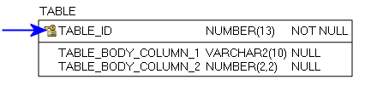
Figure 6: Exemple de clé primaire

Clé étrangère (FK) :
Lorsqu’une clé primaire d’une table parent apparaît sous forme de colonne dans la table enfant, elle est appelée clé étrangère (FK). La FK peut conserver le même nom que la colonne de la table parent ou être renommée.
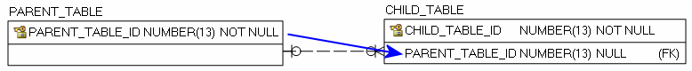
Figure 7: Exemple de clé étrangère
Clé alternative (AK) :
Les clés alternatives (AK) sont des identifiants uniques secondaires dans une table parent. Une table enfant peut être liée à une AK de la table parent et l’utiliser comme clé étrangère (FK). La FK peut conserver le même nom que la colonne de la table parent ou être renommée. Les clés alternatives permettent des valeurs nulles.

Figure 8: Exemple de clé alternative
Il existe deux types de relation, soit identifiante et non identifiante, qui sont décrits ci-dessous.
Une relation identifiante se produit lorsqu’une colonne de la table parent est ajoutée à la section des clés de la table enfant. Bien qu’il s’agisse techniquement d’une clé étrangère (FK) dans la table enfant, elle fait désormais partie de la clé primaire (PK). Les relations identifiantes sont symbolisées par un trait continu.
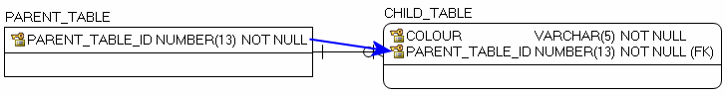

Figure 9: Exemple d’une relation identifiante
Une relation non identifiante se produit lorsqu’une colonne de la table parent est ajoutée au corps principal de la table enfant où elle est traitée comme une clé étrangère (FK). Les relations non identifiantes sont symbolisées par un trait pointillé.
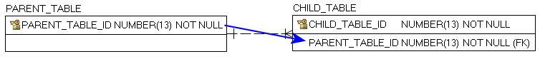

Figure 10: Exemple d’une relation non identifiante
Les relations entre les tables sont définies par des règles de cardinalité décrivant si l’enregistrement de l’entité dans la table parent peut être lié à zéro, un ou plusieurs enregistrements dans la table enfant associée et vice versa. Ces règles sont symbolisées dans le diagramme de modèle comme suit.
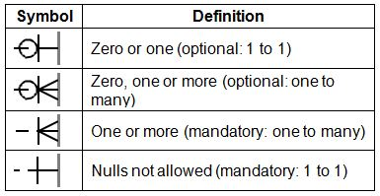

Figure 11: Diagramme de modèle de la table de symbologie des relations

ANNEXE C : Foire aux questions

Comment puis-je extraire des îles du RDHO?
Le RDHO ne contient pas de polygones d’îles. Les îles sont représentées par des trous dans les plans d’eau.
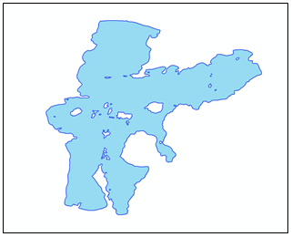

Figure 12 : Plan d’eau du RDHO avec des trous représentant des îles
Les étapes suivantes sont un exemple de création de polygones d’îles à partir de polygones de plans d’eau comportant des trous.
- Créer un polygone plus grand que l’étendue des lacs utilisés.
- Effacer les lacs du grand polygone.
- Convertir le résultat d’un élément en plusieurs parties en élément en une seule partie.
- Supprimer l’élément extérieur qui était la partie extérieure du grand polygone et qui laissera les polygones des îles.
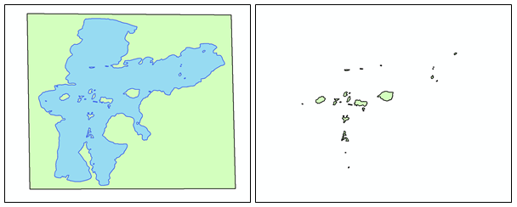

Figure 13 : Polygone autour du lac et polygones des îles résultant de l’effacement du lac

Comment les données sur les terres humides sont-elles liées au RDHO?
Les données sur les terres humides sont gérées indépendamment des autres catégories de données hydrographiques et peuvent chevaucher des plans d’eau ou d’autres données hydrographiques.
Les données sur les terres humides ne font pas partie du RDHO. La catégorie de données sur les terres humides est accessible auprès d’IGO.
La catégorie de données des terres humides fournit une représentation spatiale et des informations de base sur les terres humides de l’Ontario. Les attributs identifient les terres humides qui ont été évaluées par le Système d’évaluation des terres humides de l’Ontario et, parmi ces terres humides évaluées, celles qui ont été désignées comme étant d’importance provinciale.

Quel est le lien entre les données sur les drains construits et le RDHO?
Les drains construits sont des cours d’eau sous forme de fossés, des cours d’eau naturels qui ont été modifiés pour améliorer le drainage, ou des systèmes de tuiles enterrées.
La catégorie de données « drains construits » ne fait pas partie du RDHO. Elle est diffusée à partir de l’entrepôt d’IGO et est maintenue par le ministère de l’Agriculture, de l’Alimentation et des Affaires rurales de l’Ontario pour le suivi des modifications et des nouvelles constructions.
Certains éléments des drains construits chevaucheront ou dupliqueront les éléments des cours d’eau du RDHO. Elles ne peuvent pas être incorporées dans la couche « Cours d’eau » du RDHO, car son modèle de données contient des attributs différents et ses spécifications de données sont destinées à un produit à plus grande échelle.

Le RDHO prend-il en charge l’analyse des réseaux?
Oui, la catégorie de données « Cours d’eau » du RDHO contient la directionnalité et la connectivité nécessaires à l’établissement d’un réseau géométrique pour l’analyse hydrologique.
Pour obtenir plus de détails sur la création d’un réseau géométrique, consultez la documentation de votre logiciel SIG ou communiquez avec le service d’assistance de votre logiciel SIG.
La couche « Cours d’eau » améliorée des données hydrologiques intégrées de l’Ontario est un exemple de réseau géométrique dérivé d’une copie datée de RDHO – Cours d’eau. Recherchez « Données hydrologiques intégrées de l’Ontario » dans CarrefourGéo Ontario.

D’où viennent les noms?
Dans les catégories de données RDHO_Plans d’eau et RDHO_Cours d’eau, les noms officiels ont été extraits de la catégorie de données Toponymes Ontario (Toponymes Ontario ou GNO).
Les couches à petite échelle du RDHO contiennent des noms de sources provenant de plusieurs ensembles de données.
- Ontario : RDHO (GNO)
- Manitoba, Nunavut, Québec : Réseau hydro national (RHN) – les noms figurant dans le RHN proviennent de la Base de données toponymiques du Canada (BDTC).
- États-Unis : les noms et la géométrie proviennent du National Hydrography Dataset (NHD).

Quelle est l’autorité de Official Name Label (dénomination officielle) du RDHO?
La source des attributs OFFICIAL_NAME_LABEL (DÉNOMINATION_OFFICIELLE) et GEL_NAME_IDENT (IDENT_NOM_ÉLGÉO) des éléments RDHO – Plans d’eau et RDHO – Cours d’eau est le GNO. Le RDHO ne doit pas être utilisé comme source faisant autorité pour les noms officiels des eaux. Consultez la catégorie de données de GNO pour vérifier les noms officiels.
Remarque : En raison de la duplication des valeurs OFFICIAL_NAME_LABEL (DÉNOMINATION_OFFICIELLE), pour sélectionner l’ensemble d’un élément nommé, il faut sélectionner tous les plans d’eau et tous les cours d’eau qui partagent le même GEL_NAME_IDENT (IDENT_NOM_ÉLGÉO). Dans la catégorie de données Toponymes Ontario, l’étendue nommée sera un élément, mais la segmentation du RDHO peut exiger que le nom couvre plusieurs éléments dans plusieurs couches. Un même nom peut être associé à plusieurs plans d’eau ainsi qu’à plusieurs éléments de cours d’eau.

Comment les attributs de nom officiel et de nom officiel alternatif sont-ils utilisés pour la dénomination?
Si un élément du RDHO a un nom officiel et un nom officiel alternatif, la dénomination OFFICIAL_NAME_LABEL (DÉNOMINATION_OFFICIELLE) contiendra le nom officiel et le nom officiel alternatif entre parenthèses, par exemple Lac Ontario (Lake Ontario). Très peu d’étendues nommées ont un nom officiel alternatif.

Pourquoi toutes les dénominations des éléments ne sont-elles pas incluses dans le RDHO?
Le RDHO n’accepte qu’un seul nom par élément. Consultez GNO pour obtenir des renseignements plus détaillés sur les noms des éléments.
Un groupe d’éléments du RDHO, tel qu’un groupe de lacs, peut être considéré comme une seule étendue dans GNO et serait alors représenté comme un élément en plusieurs parties dans la catégorie de données de GNO (par exemple, les lacs Kawartha). Certains éléments de GNO composés de plusieurs parties (par exemple, un groupe de polygones lacustres portant un seul nom, comme « lacs Kawartha ») auront des éléments GNO individuels pour chaque partie (par exemple, Pigeon Lake, Stony Lake, etc.). Dans ce cas, la fonction du RDHO n’enregistre qu’un seul nom officiel dans le champ « Official Name Label » (dénomination officielle). Le nom plus détaillé (par exemple, Pigeon Lake) sera stocké dans l’élément du RDHO. Toutefois, les canaux, les baies et autres noms d’éléments GNO similaires plus détaillés ne seront PAS stockés dans l’élément du RDHO.

Pourquoi la géométrie du RDHO est-elle différente de celle de GNO?
Dans de nombreux cas, la géométrie trouvée dans l’étendue géographique nommée (GEL) a été copiée à partir des catégories de données du RDHO. Lorsque le RDHO est mis à jour avec une nouvelle géométrie, la géométrie de GNO reste inchangée. Le personnel de l’Unité de cartographie parcellaire et de référence géographique doit examiner les modifications apportées au RDHO avant d’adopter les modifications apportées à GNO.

Existe-t-il d’autres couches de barrage?
L’Inventaire des barrages de l’Ontario est une couche de points avec des attributs de base tels que le nom du barrage et son propriétaire. Recherchez « Inventaire des barrages de l’Ontario » dans CarrefourGéo Ontario.

